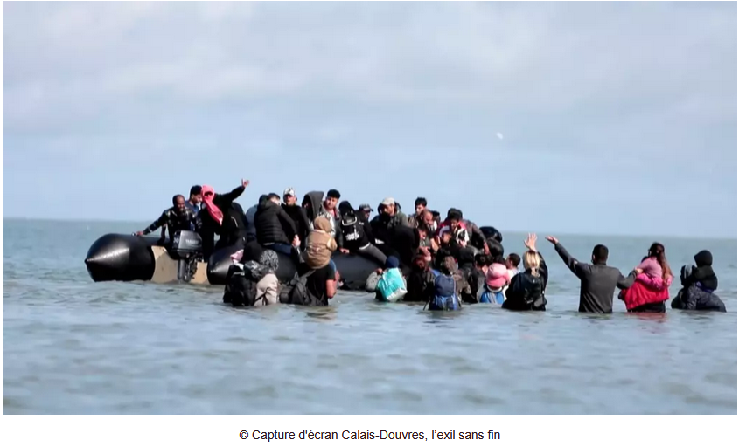
Calais-Douvres, l’exil sans fin (51 mn, 2024)
Un film documentaire de Julien GOUDICHAUD

Fiche 1
Découpage du documentaire :
- Introduction
- Départ des migrants de la plage de Boulogne sur mer
- Aras, « petite main » et Chevin l’homme de confiance
- La traversée de Julien Goudichaud
- Communication avec le passeur
- Ceux qui n’ont pas les moyens
- La vie d’Arsalan au Royaume-Uni
- Ceux qui veulent retourner en France

Introduction : ► Début du film jusqu’à 1: 04

Décrivez les images : Quel paysage ? quel lieu ? les groupes de personnes en présence ? la scène qui se déroule ….

Quel types de cadrage (plan serré , plan large , etc …) le journaliste utilise-t-il ? Pourquoi ce choix selon vous ?

Que nous explique le reporter en voix off ?
A quelles questions se propose-t-il de répondre ?
Quel est le rôle d’après vous de la musique dans ce passage ?
En quoi le titre résume-t-il le sujet du documentaire ?

Analyse de séquence : De 1:04 à 8:38 Le départ des migrants de la plage de Boulogne sur mer

Décrivez les différents scènes qui se déroulent dans cet extrait .
Quels sont les acteurs en présence ?

Qu’apporte, selon vous, au reportage le « focus » sur le drame qui touche Fatima ?

Le reporter interroge plusieurs personnes : leurs témoignages ont- ils tous la même valeur informative ?
. Les touristes sur la plage ?
. Les bénévoles de l’association ?
Que nous apprennent-ils ?

De quelle manière les policiers interviennent- ils ?

Que nous apprend cet extrait sur l’histoire des migrants, leur origine, leur objectif , les conditions de traversée ?
Quel est le type de frontière évoqué ? Quels en sont les enjeux et les acteurs ?

Quelles questions souhaitez-vous poser au reporter sur cet extrait ?
Ex : Les conditions de tournage, ses choix de cadrage, les personnes interviewés , son engagement ...

